## Nacos安装

1. 将Nacos安装备份升级脚本移至Linux中  
   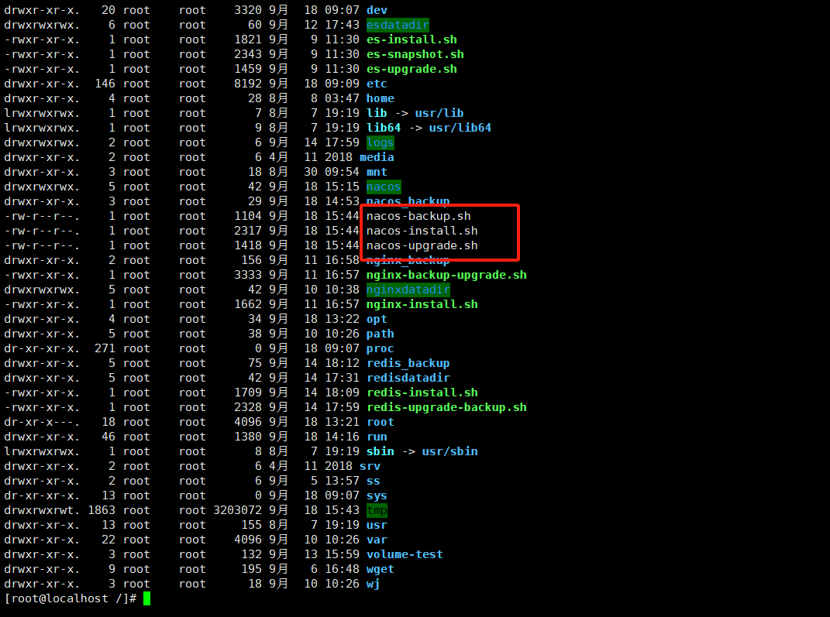
2. 使用chmod命令分别给安装备份升级脚本赋予权限  
   chmod +x nacos-install.sh  
   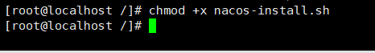  
   chmod +x nacos-backup.sh  
     
   chmod +x nacos-upgrade.sh  
     
   成功赋予后可以发现脚本权限发生了变化  
   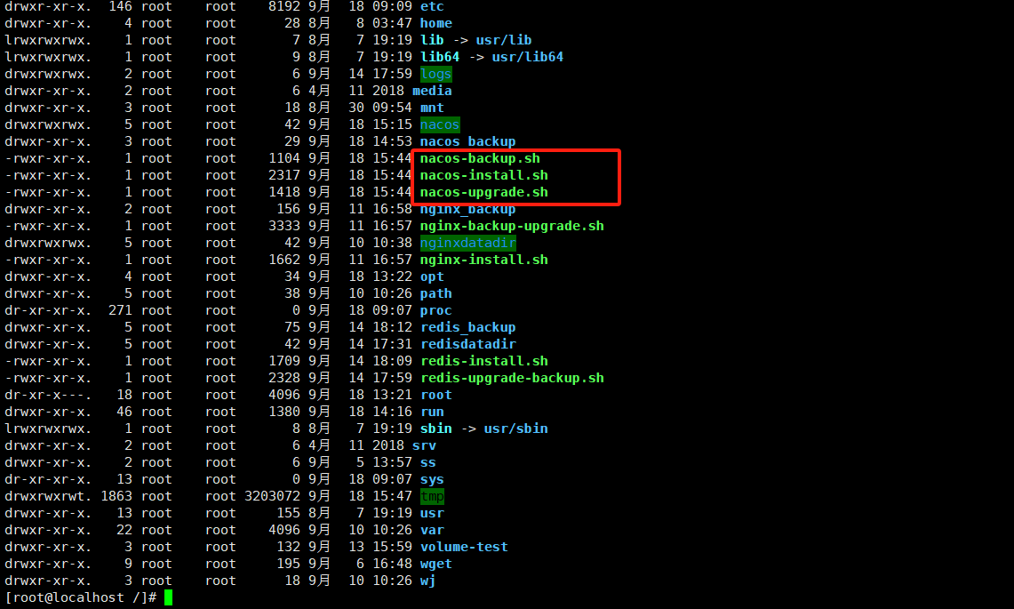
3. 运行安装脚本  
   ./nacos-install.sh  
   
4. 脚本可以修改内容  
   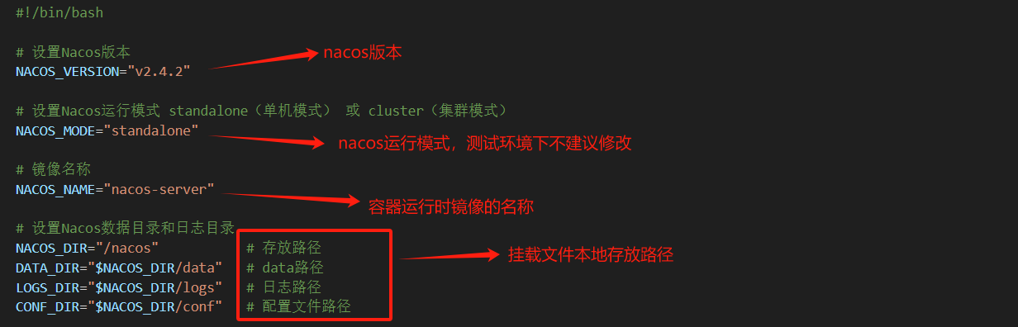

## Nacos备份

1. 运行备份脚本  
   ./nacos-backup.sh  
   
2. 备份脚本可修改内容  
   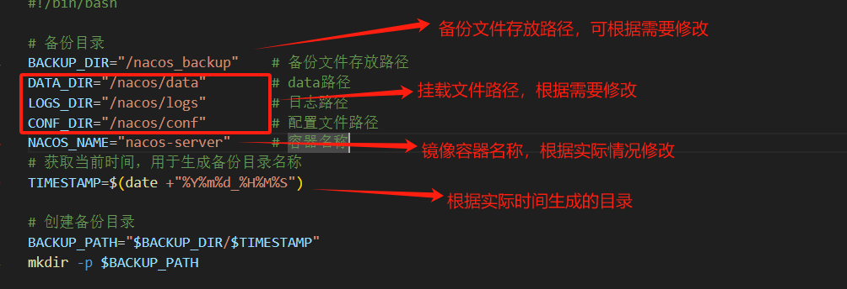

## Nacos升级

1. 运行升级脚本  
   ./nacos-upgrade.sh  
   
2. 升级脚本可修改内容  
   